КГБОУ «Красноярская общеобразовательная школа № 5»

РАБОЧАЯ ТЕТРАДЬ
для 5-го класса
по СОЦИАЛЬНО-БЫТОВОЙ ОРИЕНТИРОВКИ

ученика (цы) 5 ___ класса
______________________
______________________

г. Красноярск, 2015г.

Здравствуй дорогой друг!
В новом учебном году ты начнешь изучать новый
учебный предмет
СБО – социально-бытовая ориентировка.
На уроках этого предмета ты узнаешь много нового,
ты научишься ухаживать за своим телом,
познакомишься, как ухаживать за своей одеждой и обувью,
готовить себе пищу,
поддерживать порядок в своем доме,
познакомишься с правами и обязанностями членов семьи,
узнаешь как правильно вести себя в школе и вне ее,
узнаешь, как делать покупки в магазинах
и многое другое.
Изучая СБО - ты будешь учиться жить самостоятельно.
Желаем тебе удачи!

УРОК 1
Введение
«____»___________________20___г.

Задание 1. Что означает предмет СБО:

С______________________________________________________________

Б______________________________________________________________

О______________________________________________________________

На уроках СБО мы готовимся к:______________________________________________________________________________________________________________________________________________________________________________________________

Задание 2.
В течение года мы будем изучать темы следующие разделы. Причитай их название и сделай к ним рисунки.

Личная гигиена | Жилище
Одежда и обувь | Транспорт
Питание | Торговля
Культура поведения | Семья

УРОК 2
«____»___________________20___г.
Личная гигиена
Значение личной гигиены для здоровья
и жизни человека. Правила и приемы
выполнения утреннего и вечернего туалета.

Задание 1. Допиши определение, используя слова для справок:
ЛИЧНАЯ ГИГИЕНА – это______________________________________________________________
________________________________________________________________
Слова для справок: уход за телом; уход за руками и ногами; уход за своей комнатой; уход за одеждой.

Задание 2. Допиши предложения, используя слова для справок:

- Прическа на голове должна быть _____________________.
- У мальчиков должна быть __________________________стрижка.
- Мой волосы ________.
- Расческу надо мыть с _______________и ______________.
- Щетку надо ____________________.
- Пользуйся только ________________ расческой.
Слова для справок: короткая, по мере загрязнения, чистить, своей, аккуратная, мылом, щеткой.

Задание 3. Выбери и раскрась щетку и пасту для чистки зубов
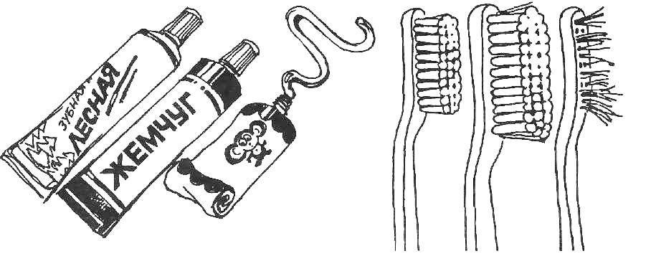

Зубную щетку необходимо менять каждые 3 месяца,
а зубы показывать врачу-стоматологу каждые 6 месяцев.
Задание 4 . Каждое утро, когда умываешься, и вечером, перед сном, зубы надо чистить. Посмотри, как это правильно делается.
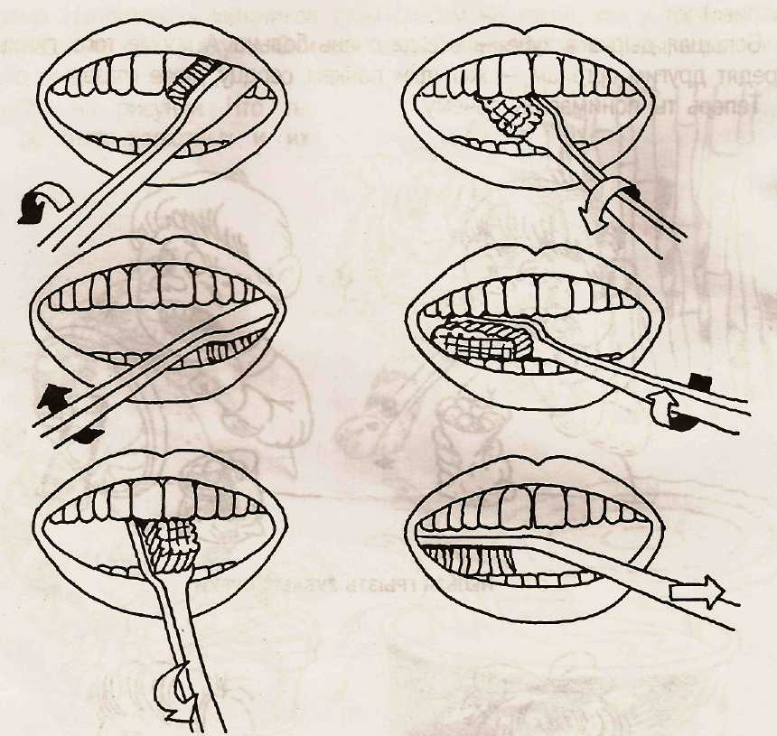

УРОК 3
«____»___________________20___г.
Личная гигиена
Гигиена зрения.
Правила бережного отношения к зрению
при чтении, письме, просмотре телепередач.

Задание 1. Отгадай кроссворд.
1.
2.
3.
4.
5.
6.

1. Орган зрения, его необходимо беречь.
2. Лохматый защитник глаза от пота на нашем лице, его нам подарила природа.
3. Защитник глаза от пыли, также его подарила глазам природа.
4. Упражнения для снятия усталости глаз.
5. Врач, который лечит глаза.
6. Оно закрывает глаз, когда мы спим.
Ключевое слово: _________________
Задание 2. Прочитай предложение и допиши по смыслу, используя слова для справок.
Освещение правильное, если:
- Дневной свет падает на стол ______________или ___________________
- Недостаток света _________________ для чтения.
- При слабом дневном освещении включи __________ электроосвещение.
- Настольная лампа стоит __________________.
Слова для справок: вреден; слева; прямо; дополнительное; слева.

Задание 3. Умеешь ли ты делать ГИМНАСТИКУ ДЛЯ ГЛАЗ?
Как только почувствуешь, что глаза устали, сразу же начинай делать такие упражнения:
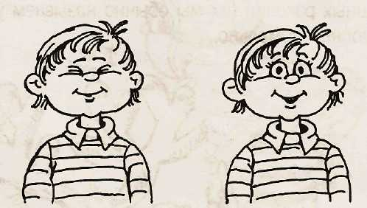
1. Зажмурь изо всех сил глаза, а потом открой их. Повтори это 4-6 раз.

2. Делай круговые движения глазами: налево - вверх- направо- вниз- направо- вверх- налево - вниз. Повтори упражнение 10 раз.
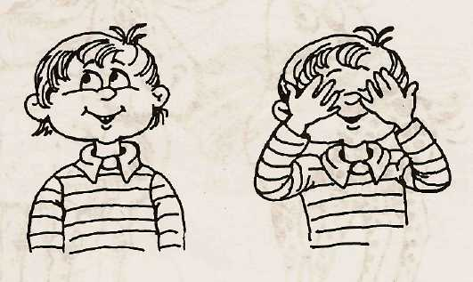
3. Поглаживай в течение 1 минуты веки кончиками (подушечками) пальцев.
4. Вытяни вперёд руку. Следи взглядом за ногтем пальца, медленно приближая его к носу, а потом так же медленно отодвигая обратно. Повтори упражнение 5 раз.
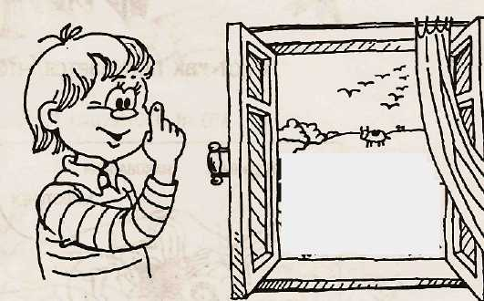
5. Посмотри в окно, найди самую дальнюю точку и задержи на ней взгляд в течение 1 минуты.

Задание 4. Рассмотри рисунки. Заполни таблицу «Вредно - Полезно».
«Вредно» | «Полезно»
Слова для справок: тереть глаза грязными руками, читать лежа, мыть глаза, защищать глаза от повреждения, читать на ходу, близко смотреть телевизор.

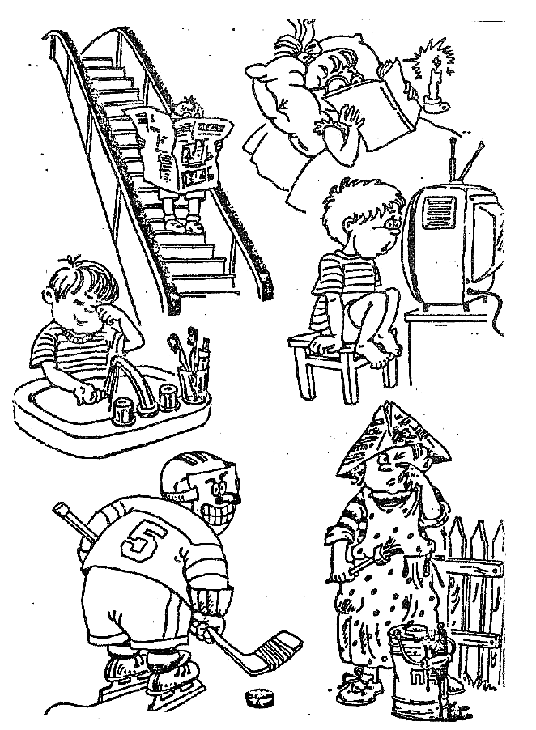
УРОК 4
«____»___________________20___г.
Личная гигиена
Содержание в чистоте и порядке личных вещей:
носовой платок, зубная щетка, мочалка,
расческа, полотенце, трусики, носки.

Задание 1. Заполни таблицу, используя слова для справок.

Правила личной гигиены в течение дня.
Утро | День | Вечер
Слова для справок:
Причешись, Умойся,
Мой руки в течение дня, Вымой лицо, шею, уши,
Почисти зубы, Прими душ
Почисти зубы.

Задание 2. Прочитай вопрос и расставь стрелки.
Что может быть общим? | Полотенце для рук | Что должно быть личным?
 | Расческа
 | Крем для рук
 | Носовой платок
 | Полотенце для ног
 | Туалетное мыло
 | Зубная паста
 | Шампунь
 | Крем для лица
 | Мочалка
 | Туалетная бумага
 | Зубная щетка
 | Гигиенические палочки
 | Влажные салфетки

Задание 3. Заполни таблицу «Предметы и средства личной гигиены».
Предметы | Средства

Слова для справок: полотенце для рук, расческа, крем для рук, носовой платок, полотенце, туалетное мыло, зубная паста, шампунь, для лица, мочалка, туалетная бумага, зубная щетка

УРОК 5
Личная гигиена
«____»___________________20___г.

Контрольная работа.

Задание. Прочитай вопрос. Отметь нужный вариант ответа.
Сколько раз в день нужно чистить зубы? | 1)один
 | 2) два
 | 3) ни одного
Что может быть общее в семье? | 1) зубная паста
 | 2) расческа
 | 3) мыло
Что должно быть личное в семье? | 1) полотенце
 | 2) туалетная бумага
 | 3) носовой платок
С какой стороны должен падать свет при чтении? | 1) слева
 | 2) снизу
 | 3) прямо
Какая музыка портит слух? | - Громкая
 | - Тихая
 | - Спокойная

УРОК 6
Одежда и обувь
«_______»__________________20____г.
Правила и приемы повседневного ухода за одеждой:
Предупреждение загрязнения, сушка, чистка,
Подготовка сезонной одежды к хранению

Задание 1. Допиши предложения, используя слова для справок
__________________ одежда: шуба, валенки, варежки, меховая шапка защищают человека от _____________.
_________________ одежда: плащ, куртка, резиновые сапоги, вязаная шапочка, перчатки защищают человека от _______________.
_________________ одежда: сарафан, шорты, футболка, сандалии, кепка защищают человека от _______________

Слова для справок: летняя, зимняя, демисезонная, холода, от горячих солнечных лучей и пыли, от влаги и грязи

Задание 2. Заполни таблицу «Виды одежды по назначению»
Виды одежды | Назначение | Название предметов одежды
Повседневная | Для школы, прогулки
Праздничная | Для праздников, вечеринок
Спортивная
Домашняя
Задание 3. Заполни таблицу «Повседневный уход за одеждой»

Вид одежды | уход | Предмет ухода
Летняя

Зимняя

Демисезонная

Слова для справок:
«Уход» : стирка, чистка, сушка
«Предмет ухода»: щетка, мыло, стиральный порошок, таз, химчистка.
УРОК 7
Одежда и обувь
«____»___________________20___г.
Значение одежды, головных уборов
для сохранения здоровья человека.
Их виды и назначения.

Задание 1. Заполни таблицу.

Сезонная одежда.
Время года (сезон) | Название сезонной одежды, головного убора

Задание 2. Заполни таблицу «Повседневный уход за одеждой».
Вид одежды | Уход | Предмет ухода
Летняя

Зимняя

Демисезонная

Слова для справок «Уход»: стирка, чистка, сушка.
Слова для справок «Предмет ухода»: щетка, мыло, стиральный порошок, таз, химчистка.

Задание 3. Впиши слова из словаря.
- Мокрую одежду встряхни, повесь ___________________________________.
- Грязь с сухой одежды счищай _______________________________.
- Платья, блузки, костюмы __________________________________ в шкаф.
- Верхнюю одежду вешай на _____________________ плечики.
- Легкую одежду вешай на ______________________ плечики.
- вещи _____________________ на полку в шкаф.

Слова для справок: складывай, вешай на плечики, одежной щеткой, узкие, на плечики и высуши, широкие.
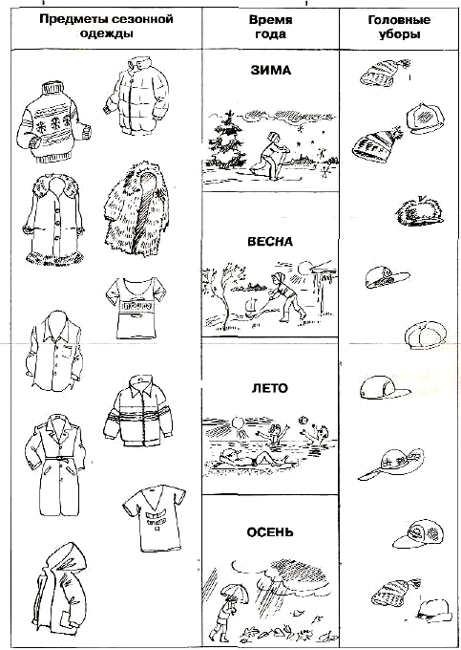
Задание 4. Соотнесите стрелкой время года с предметами сезонной одежды и головных уборов. Подпишите названия под каждым видом одежды и головным убором.
УРОК 8
Одежда и обувь
«____»___________________20___г.

Значение обуви для сохранения здоровья человека.
Виды и назначения. Приемы повседневного ухода за одеждой

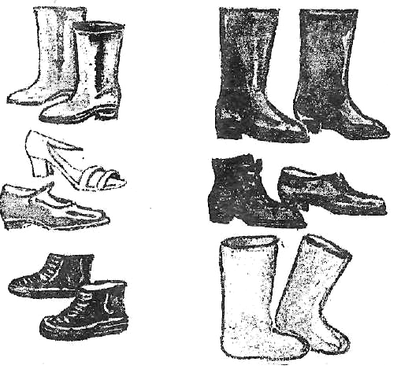
Задание 1. Подпиши название под каждым видом обуви

Задание 2. Заполни таблицу «Виды обуви по назначению».
Виды обуви | Назначение | Название предметов обуви
Повседневная
Праздничная
Спортивная
Домашняя

Задание 3. Заполни таблицу «Сезонная обувь».
Время года (сезон) | Название сезонной обуви

Задание 4. Допиши предложения, используя слова для справок.
1. _______________ одежда: шуба, валенки, варежки, меховая шапка защищает человека от _______________.
2. _______________ одежда: плащ, куртка, резиновые сапоги, вязаная шапка, перчатки защищают человека от ______________________.
3. _______________ одежда: сарафан, шорты, футболка, сандалии, кепка защищают человека от ________________________.
Слова для справок: летняя, зимняя, демисезонная; холода, от горячих солнечных лучей и пыли, от влаги и грязи.

Задание 5. Составь план работы:
Чистка кожаной обуви:
___. Отполировать бархаткой;
___. Нанести крем;
___. Почистить обувной щеткой;
___. Очистить от пыли и грязи.

УРОК 9
Одежда и обувь
«____»___________________20___г.
Правила повседневного ухода за обувью:
предупреждение загрязнения, сушка, чистка,
подготовка сезонной обуви к хранению.

Задание 1. Заполни таблицу, используя слова из словаря.

Вид обуви | Уход | Предметы ухода
 |  | средства | приспособления
Валяная

Кожаная
Резиновая
Текстильная
Замшевая

Слова для справок «Уход»: Сушка; Мытье водой; Чистка; Чистка; Сухая чистка, стирка.

Слова для справок «Средства»: Отопительный прибор; Мыло;
Крем обувной; Мыло.

Слова для справок «Приспособления»: Обувная щетка; Ветошь;
Специальная щетка для замши; Бархотка,
Обувная щетка; Обувная щетка.
Задание 1. Выбери правильный ответ и отметь галочкой:

Средства для чистки Приспособления для

кожаной обуви: чистки кожаной обуви:
- крем для обуви - обувная щетка
- водоотталкивающий крем - массажная щетка
- губка для обуви - тряпочка
- губка для посуды - бархатка
- защитный крем для рук - полотенце

УРОК 10
Одежда и обувь
«____»___________________20___г.

Контрольная работа.

Задание 1. Прочитай вопрос. Отметь нужный вариант ответа.

Как называется вид одежды, которую носят осенью-весной? | 1. Осенняя или весенняя
 | 2. Демисезонная
 | 3. Осенне-весенняя
Какая одежда нужна на каждый день? | 1. Праздничная
 | 2. Повседневная
Что делают с грязной резиновой обувью? | 1. Моют
 | 2. Сушат
 | 3. Чистят
Как называется уход за обувью каждый день? | 1. Постоянный
 | 2. Правильный
 | 3. Повседневный

Задание 2. Допиши фразу
- Летний сезон – это___________________________________________
- Для занятий физкультурой мне нужна - ______________ __одежда,
это_______________________________________________ ____ __________
- В сильные морозы, чтобы прийти в школу я одеваю, _____________ __________________________________________________________________ _________________________ чтобы не _________________
- Для того, чтобы почистить вещи мне нужна _____________________
- Кроссовки, кеды – это ________________________________________

УРОК 11

Культура поведения
«____»___________________20___г.
Значение осанки при ходьбе, в положении сидя
и стоя для общего здоровья.
Упражнения для укрепления осанки
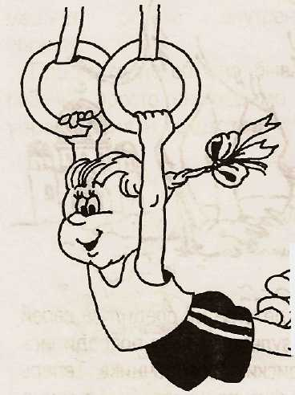
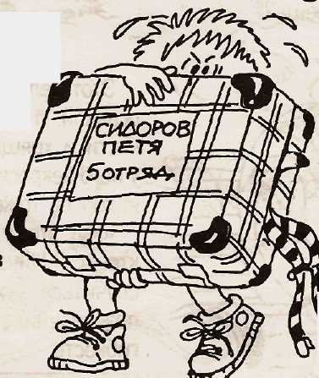
Задание 1. Рассмотри картинки. Подпиши полезный совет для поддержания осанки, соответственно изображению.
________________________ _______________________
________________________ _______________________
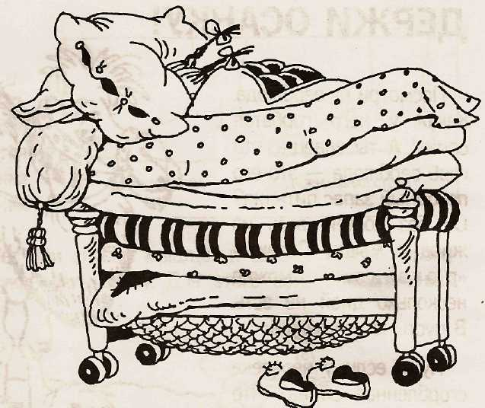
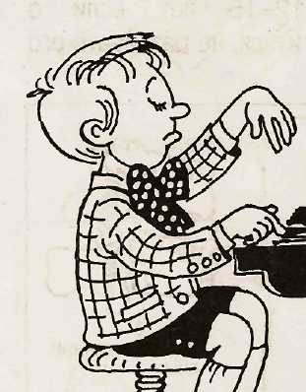
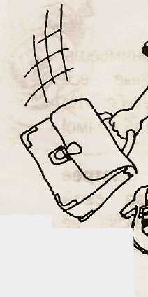
_______________________ ______________________
_______________________ ______________________

Слова для справок:
- Не поднимай больших грузов;
- Сиди как можно прямее;
- Укрепляй мышцы спины и живота, развивай гибкость позвоночника;
- Спи только на жесткой постели с невысокой подушкой.
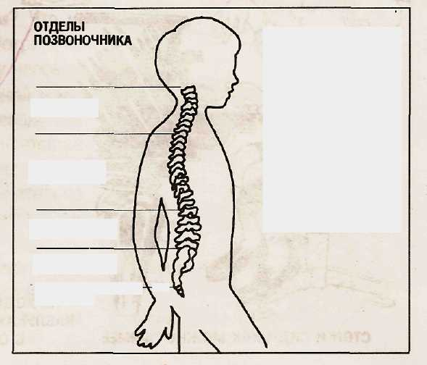
Задание 2. Рассмотри картинку. Подпиши отделы позвоночника, используя слова для справок.

Слова для справок: грудной, поясничный, шейный

УРОК 12
Культура поведения
«____»___________________20___г.
Формы обращения к старшим и сверстникам при встрече и расставании. Приемы обращения с просьбой, вопросом.

Задание 1. Заполни таблицу.
Слова при встрече | Слова при расставании

Задание 2. Прочитай вопрос. Отметь нужный вариант ответа.

Формы обращения с просьбой, вопросом к старшим и сверстникам.

Можно ли во время разговора хлопать собеседника по плечу? | 1) Это неприлично.  2) Можно с товарищем.  3) Можно в ответ на его постукивание.
Следует ли при знакомстве слегка поклониться? | 1) Желательно.  2) Не обязательно.  3) Девушке надо сделать реверанс.
Кто здоровается первым: входящий или присутствующий? | 1) Входящий.  2) Тот, кто более вежлив.  3) Один из присутствующих, кто первым заметил вошедшего.
Сколько раз в день надо здороваться с одним и тем же человеком? | 1) Только 1 раз — при встрече  2) Каждый раз при встрече
С кем необходимо здороваться на лестничной площадке? | 1)Со всеми  2) Только с теми, кого знаете  3) Со всеми, кого раньше встречали
Нужно ли снимать варежку для рукопожатия? | 1) Да, всегда  2) Нет  3) Женщина может не снимать
Нужно ли улыбаться, приветствуя человека? | 1) Нет, это несерьезно  2) Смотря по настроению  3) Улыбка желательна всегда

УРОК 13
Культура поведения
«____»___________________20___г.
Правила поведения за столом.
Задание 1. Ответь на вопрос. В клетке пересечения вопроса и ответа поставь «+».
Правила приема пищи

Правила приема пищи | Брать кусок, который к тебе ближе | Брать нож в рот | Есть беззвучно | Шмыгать носом | Ковырять вилкой в зубах
Можно
Нельзя

Задание 2. Ответь на вопросы.
Напиши слова благодарности за угощение.
Ответ: __________________________________________________________
Как называется принятый порядок поведения?
Ответ:___________________________________________________________

Задание 3. Допиши правила поведения за столом.
Сиди за столом __________________________________________________.
Локти держи _____________________________________________________
Не бери в рот сразу много _________________________________________
Не говори с полным ______________________________________________.
Не ешь слишком _____________________ и __________________________.
Пережевывай пищу с ________________________________________ ртом.
И не ___________________________________________________________.
За угощение говори ______________________________________________.
Слова для справок: громко, с закрытым, спасибо, не чавкай, при себе, прямо, тихо, пищи, ртом, много

УРОК 14
Культура поведения
«____»___________________20___г.

Контрольная работа.

Задание 1. Прочитай вопрос. Отметь нужный вариант ответа.

Если я опоздал к столу | 1. Быстро сяду за стол
 | 2. Извинюсь и сяду за стол
 | 3. Извинюсь и уйду
Разговор за столом | 1. Нельзя говорить о чем-то плохом
 | 2. Надо есть молча
 | 3. Говорю обо всем
Если блюдо не нравится | 1. Скажу об этом хозяйке
 | 2. Вежливо откажусь
 | 3. Съем все равно
За столом можно | 1. Широко расставлять локти
 | 2. Слегка положить руки на стол
 | 3. Сидеть свободно

УРОК 15
Торговля
«____»___________________20___г.

Виды торговых предприятий. Их значение для обеспечения
жизни и деятельности людей, животных.

Задание 1. Заполни таблицу «Основные виды магазинов. Их назначение».

Вид | Назначение | Рисунок
Продовольственный
Промтоварный

Задание 2. Впиши в пустые клеточки слова - ответы.
Виды торговых предприятий:

С |  |  |  |  | М

Л |  |  |  | К

М |  |  | А

У |  |  |  |  |  |  |  | Г

Задание 3. Подпиши назначение каждого вида магазина, используя слова для справок:
- Продовольственный –
- Промтоварный –
- Универсам –
- Универмаг –
- Специализированный –
Слова для справок: - промышленные товары; - продукты; - мебель, или книги, или сантехника; - продукты и промышленные товары; - одежда, обувь, промышленные товары.
Задание 4. В каком порядке нужно укладывать в сумке продукты при покупке? Выбери правильный ответ в таблице. Расположи по порядку. В итоге должно получиться слово, которое используется сегодня на уроке.
«А» | Банка рыбных консервов
«С» | Колбаса
«С» | Хлеб
«К» | Вермишель
«А» | Пакет молока

Ключевое слово — «_________________».
Задание 5. Выбери из предложенных утверждений, то, которое ты считаешь верным. Запиши шифр. В итоге должно получиться слово, которое используется сегодня на уроке.
«М» — заранее подумай, что бы ты хотел купить.
«А» — обратись к продавцу с просьбой рассказать о качествах товара.
«А» — рассмотри товар на витрине, обрати внимание на стоимость.
«И» — возьми чек, проверь по нему сдачу.
«Г» — обратись к продавцу с просьбой показать товар.
«Н» — положи чек на хранение.
«3» —заплати за товар в кассу.
Ключевое слово — «___________________».

УРОК 16
Торговля
«____»___________________20___г.
Продуктовые магазины и их отделы
Хлебные изделия
Молочные продукты, сыры
Кондитерские изделия, кулинария
Мясо, куры

Продуктовый магазин
Овощи, фрукты
Бакалея

Колбасные изделия

Чай, кофе
Напитки: газировка, соки
Рыба, морепродукты

.
Задание 1. Ответь на вопросы.

Что продают в кондитерском отделе?
Ответ:___________________________________________________________
Как называется отдел в магазине, в котором продают молоко, кефир, сметану, творог?
Ответ: _____________________________
Задание 2. Допиши правила поведения в магазине, используя слова для справок:
- _______________________ выходящих из магазина.
- ______________________ обратись, если нужно к продавцу или кассиру.
- В супермаркете _____________________________ упаковку продукта.
- Передвигаясь по магазину, _____________________________________.
- ___________________________________________________ на витрину.
Слова для справок: не облокачивайся; пропусти; не нарушай; вежливо; не толкайся.

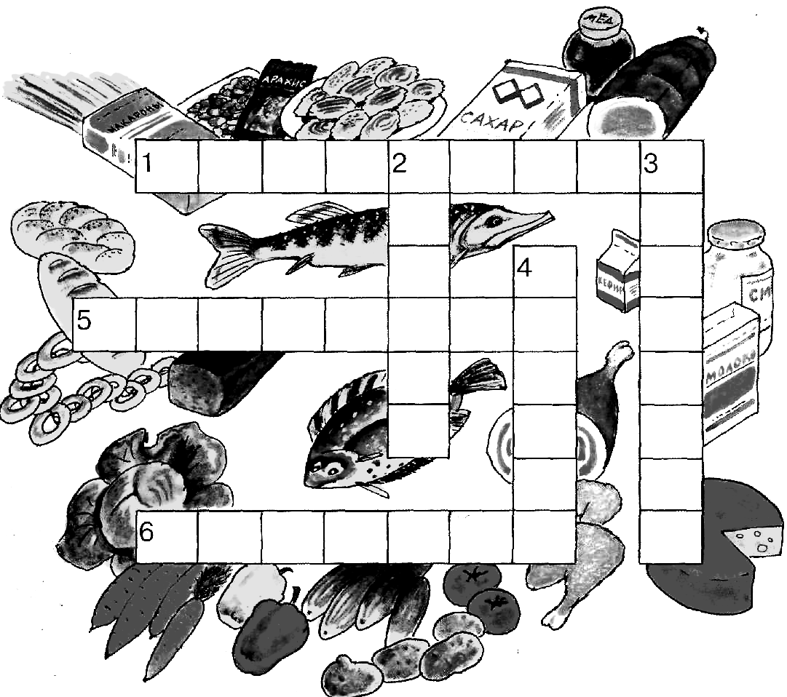
Задание 3. Отгадай кроссворд «Виды продовольственных магазинов».

Задание 4. Заполни таблицу «Виды отделов в продуктовых магазинах и правила покупки товара».
Отдел | Продукты
Бакалея | Сухие съестные продукты
Молочный
Кондитерский
Хлебный

УРОК 17
Торговля
«____»___________________20___г.

Продуктовые специализированные:
«Булочная», «Булочная - кондитерская», «Овощи - фрукты»
Виды товаров фасованные и в развес и розлив.

Задание 1. Ответь на вопрос. В клетке пересечения вопроса и ответа поставь «+».

Магазины | Булочная | Мебель | Продукты | Овощи - фрукты | Радиотовары
Продовольственные
Специализированные

Задание 2. Впиши в пустые клеточки слова - ответы.

Виды специализированных продовольственных магазинов:

М |  | С

О |  |  |  |  | - | Ф

М |  | Л

Х

К |  |  | Д
Задание 3. Рассмотри рисунки. Выбери, какие продукты фасованные, какие не фасованные. Заполни таблицу.
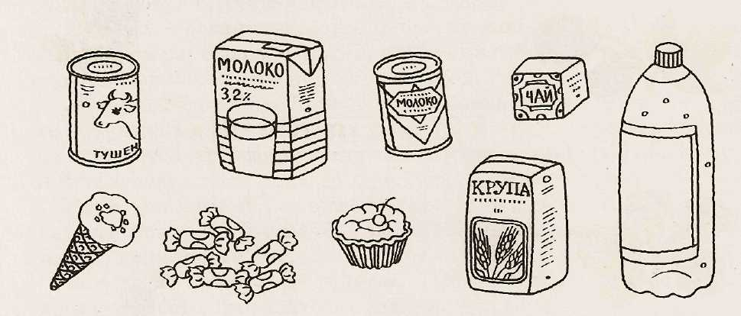

Фасованные продукты. | Нефасованные продукты.

Контрольная работа.
Задание 1. Продолжи предложения
- Продовольственным называется магазин, в котором продаются _____________________________________________________________
- В молочном отделе можно купить ________________________________
- Покупателем называется человек, который ________________________
- Цена товара указывается на _____________________________________
- Выбирать продукты необходимо с учетом ________________ годности

Задание 2. Ответь на вопрос. В клетке пересечения вопроса и ответа поставь «+».

Виды товаров | Пачка сливочного масла | Конфеты | Йогурт | Фрукты | Чипсы
Фасованные
Нефасованные

Задание 3 . Прочитай вопрос. Отметь нужный вариант ответа. (отметь галочкой)

В продовольственном магазине продают? | 1. одежду
В продовольственном магазине продают? | 2. продукты
В продовольственном магазине продают? | 3. мебель
В молочном отделе продовольственного магазина продают: | 1. ряженку
В молочном отделе продовольственного магазина продают: | 2. сметану
В молочном отделе продовольственного магазина продают: | 3. майонез
Отметь галочкой фасованные продукты: | 1. пачка чая
Отметь галочкой фасованные продукты: | 2. пирожное
Отметь галочкой фасованные продукты: | 3. конфеты
Где можно хранить скоропортящиеся  продукты питания? (отметь галочкой) | 1. кухонный шкаф
 | 2. стол
 | 3.холодильник

УРОК 18
Питание
«____»___________________20___г.
Значение питания в жизни и деятельности людей.
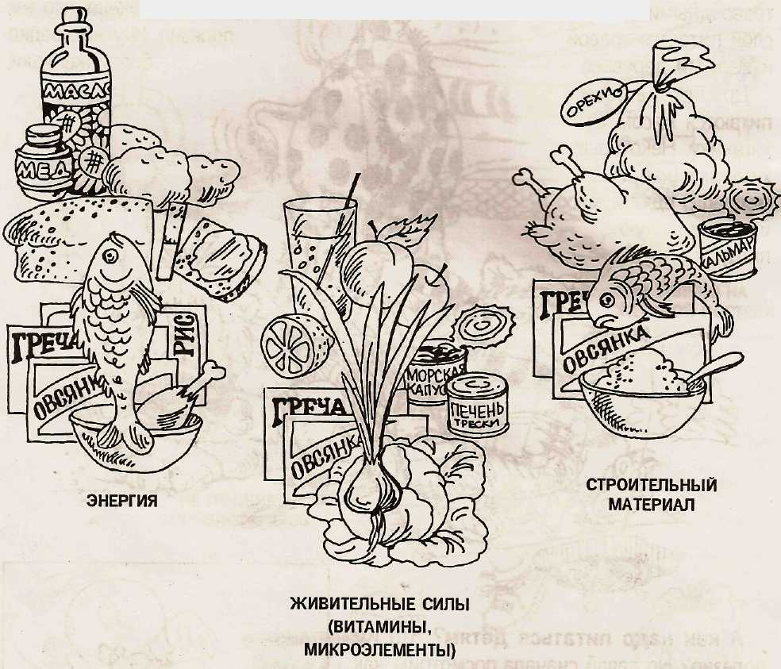
Задание 1. На рисунке ты видишь самые полезные для детей продукты. Одни из них питают твой организм энергией, чтобы ты мог много двигаться, хорошо учиться и при этом не уставать. Другие помогают
тебе вырасти большим и сильным. А от третьих зависит развитие человека, его здоровье и защитные силы.

Задание 2. Какие из продуктов ты особенно любишь? Заполни таблицу.
Продукты, которые питают организм энергией | Продукты, которые помогают расти твоему организму | Продукты, которые помогают нашему организму сопротивляться болезням

Задание 3. Заполни таблицу.
Продукты, которые должны быть на нашем столе каждый день | Продукты, которые нужны нам часто | Продукты, которые должны быть на нашем столе изредка

УРОК 19
Питание
«____»___________________20___г.
Разнообразие продуктов, составляющих рацион питания.
Задание 1. Подпиши продукты, изображенные на рисунке. Какие продукты можно хранить в холодильнике, какие в морозильной камере. А какие продукты хранят не в холодильнике?
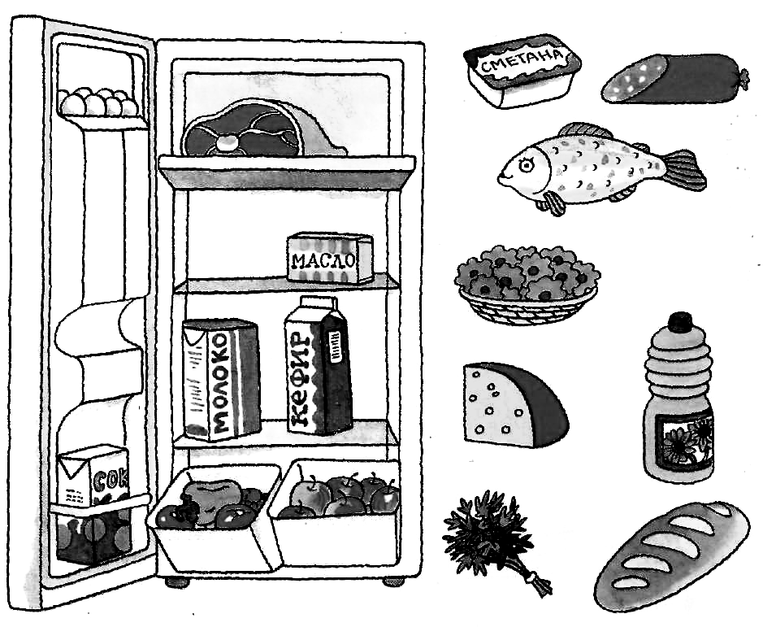

Храним в холодильнике | Храним в морозильной камере | Храним без холодильника

Задание 2. Выбери на прилавках магазина «вредные» и полезные продукты. Заполни таблицу.

«Вредные» продукты | Полезные продукты
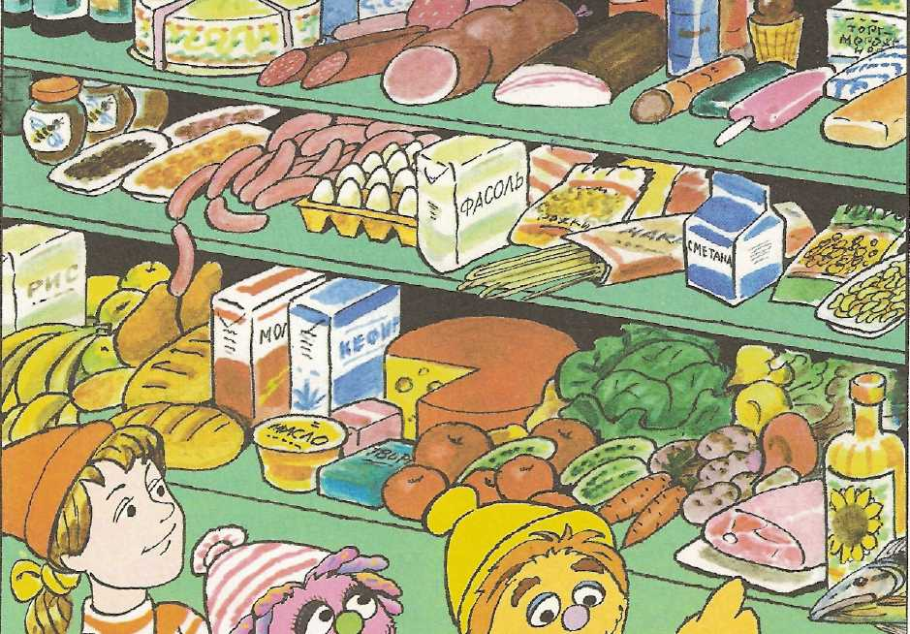

УРОК 20
Питание
«____»___________________20___г.
Влияние правильного режима и
рационального питания на здоровье детей.

Задание 1. Рассмотри картинки. Подпиши каждую, соответственно режиму питания.
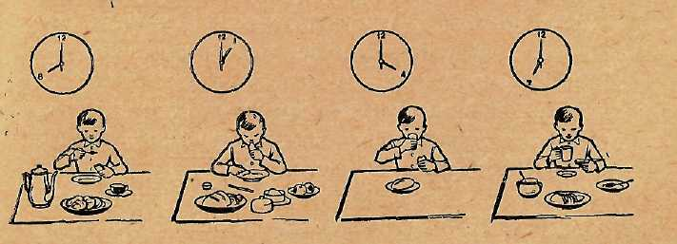
______________ _______________ ______________ _______________

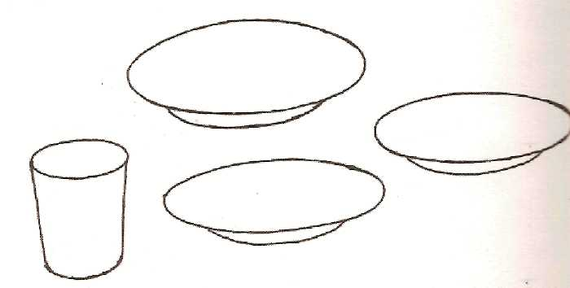
Задание 2. Выбери свой вариант завтрака. Нарисуй или напиши названия блюд.

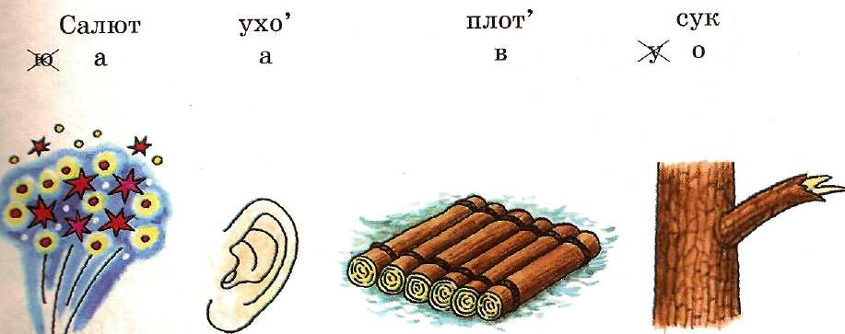
Задание 3. Разгадай ребусы, и у тебя получится меню обеда. Запиши названия блюд

УРОК 21
Питание
«____»___________________20___г.

Место приготовления пищи и оборудование его.

Задание 1. Рассмотри рисунки и поставь номера плана работы.

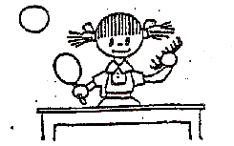
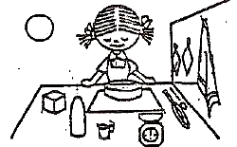
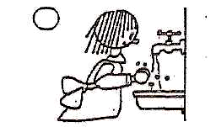

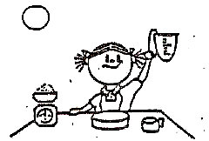
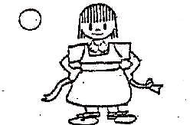
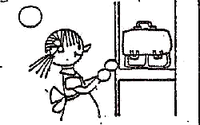

Гигиена на кухне:
1. Надеть фартук 2. Вымыть руки
3. Убрать волосы 4. Достать продукты
5. Приступить к работе. 6. Подготовить рабочее место.

Задание 2. Напиши, что ты считаешь кухонной мебелью? Напиши, что ты считаешь кухонным оборудованием?

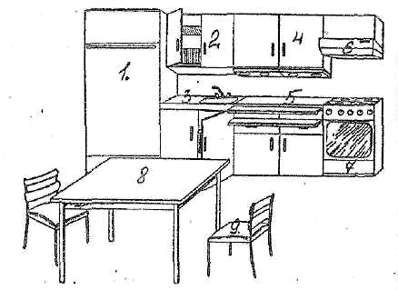
Мебель_________________________________________________________
________________________________________________________________

Оборудование- __________________________________________________
________________________________________________________________

Задание 3. Рассмотри рисунки, подпиши названия кухонных приборов. Найди пары предметов и соедини их стрелками.

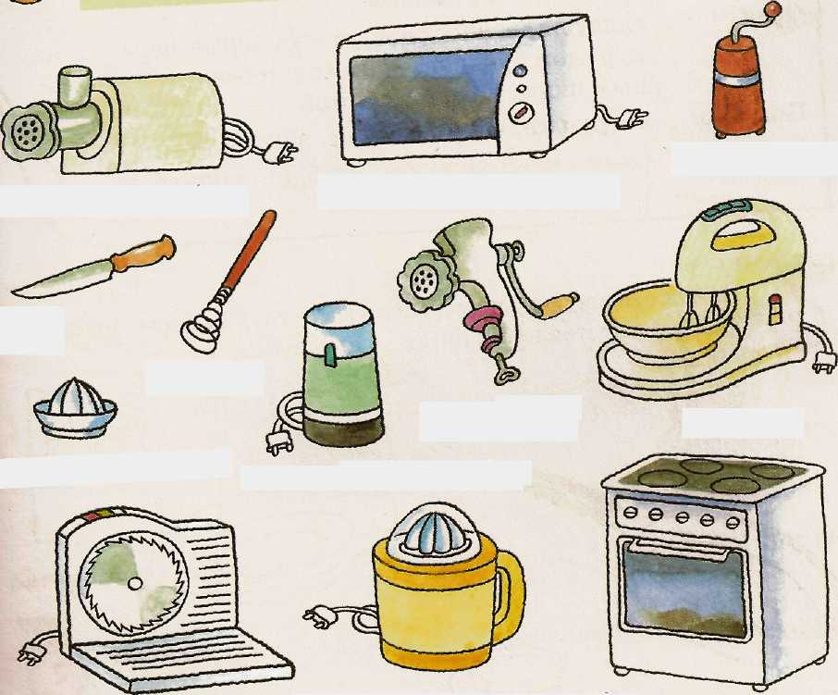

УРОК 22
Питание
«____»___________________20___г.
Приготовление пищи, не требующей тепловой обработки.

Задание 1. Приготовление бутербродов. Ответь на вопросы.

Как называется ломтик хлеба с маслом, сыром или чем-то ещё?

Ответ: __________________________________________________________

Перечисли виды бутербродов.

Ответ: __________________________________________________________
________________________________________________________________
Задание 2. Ответь на вопрос. В клетке пересечения вопроса и ответа поставь «+».

Время приготовления  Название блюда | 5 минут | 15 минут | 2—3 минуты | 10 минут
Яйцо вкрутую
Яйцо «в мешочек»
Яйцо всмятку
Яичница

Задание 3. Составь план, как правильно заваривать чай.
___. Залей на половину кипятком и накрой чайник полотенцем или салфеткой.
___. Ополосни чайник крутым кипятком.
___. Чай готов.
___. Положи в него чай из расчета 1 чайная ложка на 1 чашку чая.
___. Через 5 минут долей чайник кипятком до полного объема.
Задание 4. Допиши рецепты приготовления горячих бутербродов

Бутерброд «Фри»

Состав.
Батон 1 шт.
Картофель 4 шт.
Яйцо сырое 1 шт.
Соль по вкусу.
Растительное масло 100 г {1/2 ст.)

Способ приготовления
1. Нарезать ______________________________ на кусочки.
2. Очистить _________________________________.
3. Натереть _________________________на терке.
4. Добавить _________________________________, все размешать.
5. Намазать __________________________ на куски батона.
6. Налить на сковородку __________________, разогреть его.
7. Положить __________________ на разогретую сковородку для обжаривания намазанной стороной вниз.
Задание 5. Допиши рецепты приготовления салатов.
Салат «Овощной»
Картофель -4 шт.
Морковь -1 шт.
Соленый огурец -1 шт.
Лук репчатый -1 шт.
Яйцо вареное -1 шт.
Соль – по вкусу.
Майонез –3 ст.ложки
Зеленый горошек -1 банка

Способ приготовления
- __________________________________________овощи
- ___________________________________________овощи
- Нарезать их ______________________________________
- Добавить _________________________________________, размешать

УРОК 23
Питание
«____»___________________20___г.
Правила и приемы ухода за посудой и помещением,
где готовят пищу.

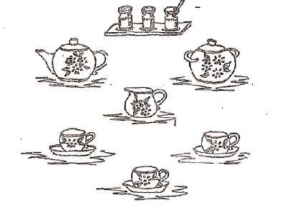
Задание 1. Напиши название посуды, которая изображена на картинке. Назови лишний предмет.

Напиши название столовых приборов, которые изображены на картинке.
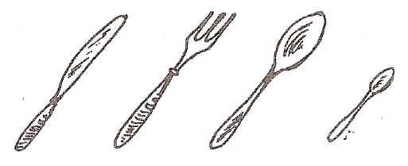

Напиши, как называется вся эта посуда? Напиши название каждого предмета этой посуды.
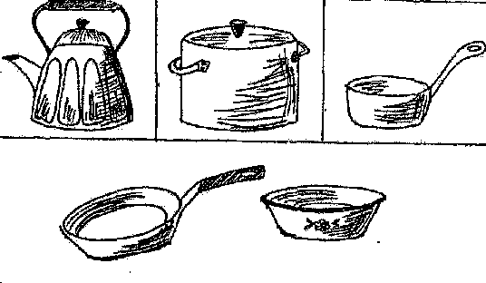
Задание 2. Напиши порядок последовательности мытья посуды, изображенной на картинке.
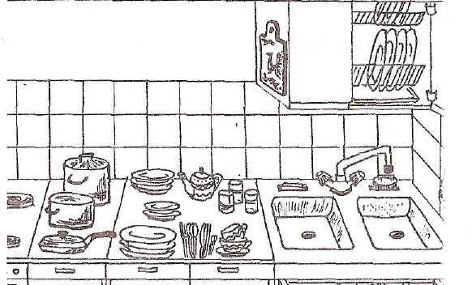

___. Кастрюли, сковородки. ___. Столовые приборы.
___. Чашки, блюдце, стаканы. ___. Столовые тарелки.

Задание 3. Составь план мытья посуды.

___. Убрать в шкаф
___. Рассортировать посуду
___. Поставить в сушку или вытереть насухо.
___. Вымыть посуду
___. Очистить от остатков пищи
Задание 4. Ответь на вопрос. В клетке пересечения вопроса и ответа поставь «+».
Оборудование кухни | Ложка, вилка, нож | Сервизы чайные, кофейные | Стол, стул | Сервизы столовые, тарелки
Столовая посуда
Столовые приборы
Мебель

Чайная или кофейная посуда

УРОК 24
Питание
«____»___________________20___г.
Сервировка стола.

Задание 1. Допиши определение.
Сервировка стола – это ________________________________________
_____________________________________________________________

Задание 2. Ответь на вопросы.
Приготовить, расставить на столе посуду и приборы. Это значит сделать...
Ответ: _____________________________________________________.
Какая посуда нужна к завтраку?
Ответ: _____________________.

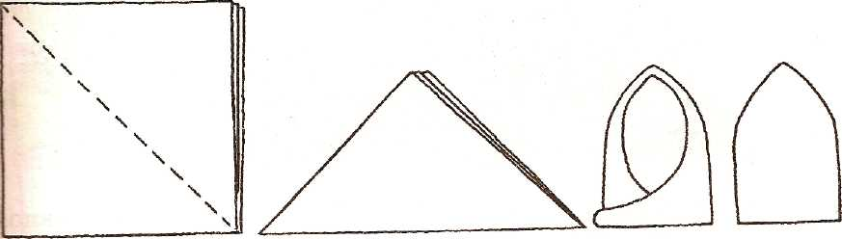
Задание 3. Попробуй сложить салфетку, как показано на рисунке.

Задание 4. Поставь знак + в нужной графе.

 | Ложка, вилка, нож | Кастрюля, тарелка | Стол, стул
Посуда
Столовые приборы
Мебель

УРОК 25
Питание

«____»___________________20___г.

Контрольная работа.

Задание 1 . Прочитай вопрос. Отметь нужный вариант ответа.

Отметь галочкой столовую посуду | Тарелка
 | Ложка
 | Блюдце
Отметь галочкой столовые приборы | Вилка
 | Чашка
 | Нож
Чтобы заварить чай, нужно | Подогреть воду
 | Вскипятить воду
 | Не знаю
На столе расставлена посуда, столовые приборы. Это значит, сделана… | Расстановка
 | Сервировка
 | Установка
Когда нужно мыть грязную посуду? | Вечером
 | Сразу после еды
 | Перед следующим приемом пищи

Задание 2. Продолжи предложение
- Меню – это список ______________________________________________________
________________________________________________________
- Разделочная доска - это кухонное оборудование предназначенное для ________________________________________________________
- Бутерброд – это хлеб с ____________________________________________ ___________
- Моющие средства применяются для ________________________________________________________
________________________________________________________

УРОК 26

Жилище
«____»___________________20___г.
Виды жилых помещений в городе и селе.
Жилой дом, интернатские помещения.

Задание 1. Заполни таблицу, используя слова для справок.
Жилые помещения | Подсобные помещения

Слова для справок: кладовая; санузел; детская; спальня; веранда; кухня; гостиная; кабинет; терраса, столовая

Задание 2. Ответь на вопрос. В клетке пересечения вопроса и ответа поставь «+».
Виды помещений | Детская | Кухня | Спальня | Санузел
Жилые
Подсобные

Задание 3. Расставь стрелки.

Гигиенические требования к жилому помещению.

Для тепла и от сырости | Окно
От песка и грязи | Отопление
Для света и проветривания | Коврик у входной двери

Задание 4. Подчеркни гигиенические требования к жилым помещениям.
Чисто, светло, сухо, тепло, сыро, холодно, красиво, уютно

Задание 5. Заполни таблицу, используя слова для справок.
Квартира | Индивидуальный дом | Общежитие

Слова для справок:
- 1) одноэтажное жилье из двух, трех, четырех комнат, чаще всего в нем печное отопление;
- 2) жилье в многоэтажке из одной, двух, трех, четырех комнат в котором есть удобства: газ, водопровод, мусоропровод, канализация, центральное отопление;
- 3) жилье для студентов, учащихся колледжа.
Задание 6. Ответь на вопрос. В клетке пересечения вопроса и ответа поставь «+».
Виды жилья | Квартира | Дом | Гостиница
Временное
Постоянное

Задание 7. Продолжи предложение
- Квартира – это помещение предназначенное для __________________
_______________________________________________________________
- Кухня предназначена для ___________________________________________
______________________________________________________________
- Мусоропровод предназначен для _____________________________________

УРОК 27

Жилище
«____»___________________20___г.
Варианты квартир и подсобных помещений.
Организация рабочего места школьника.
Виды отопления в городе и селе.
Задание 1. Подчеркни виды отопления в городе (волнистой линией)
и в селе (одной чертой):
- плита электрическая
- солнце
- радиатор чугунный
- костер
- русская печь
- камин
- электрообогреватель
- центральное отопление (ТЭЦ)
- котельная
Задание 2. Подпиши название помещения, которое изображено на картинке.

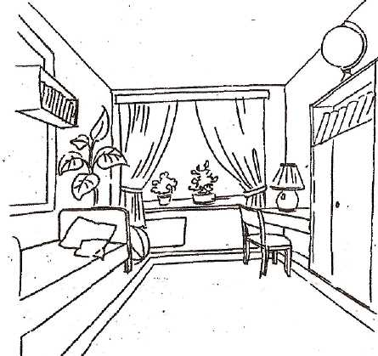

Слова для справок: спальня, детская, столовая.

Задание 3. Составь план уборки комнаты.
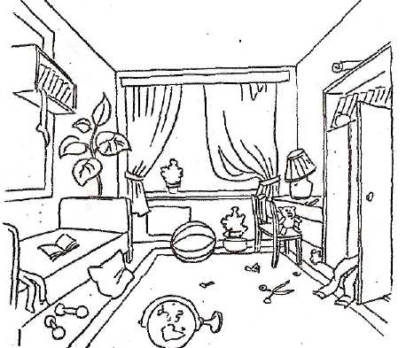
___. Вымыть руки и нанести крем.
___. Вымыть пол.
___. Почистить инвентарь и убрать.
___. Полить цветы.
___. Открыть форточку.
___. Убрать вещи на место.
___. Протереть пыль.
___. Подмести пол.

УРОК 28
Жилище
«____»___________________20___г.

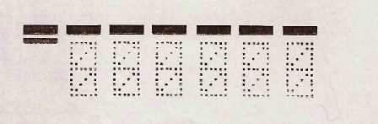
Почтовый адрес дома, школы \Задание 1. Подпиши индекс школы

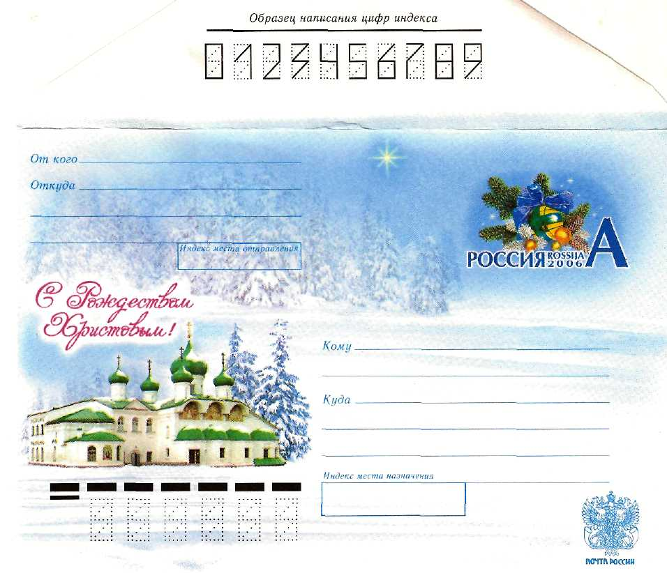
Задание 2. Подпиши на конверте адрес отправителя и получателя.

Задание 3. Перечисли объекты, находящиеся вблизи своего дома, совей улицы.________________________________________________________

Контрольная работа

Задание. Прочитай вопрос. Отметь нужный вариант ответа.

Виды постоянного жилья | 1. Квартира
Виды постоянного жилья | 2. Общежитие
Виды постоянного жилья | 3. Жилой дом
Виды постоянного жилья | 4. Гостиница
Виды постоянного жилья | 5. Интернат
Жилые помещения в жилых домах: | 1. Детская
Жилые помещения в жилых домах: | 2 Санузел
Жилые помещения в жилых домах: | 3. Кухня
Жилые помещения в жилых домах: | 4. Спальня
Как называется надпись на конверте: | 1. Рецепт
Как называется надпись на конверте: | 2. Адрес
Как называется надпись на конверте: | 3. Поздравление
Виды отопления: | 1. Центральное отопление
Виды отопления: | 2. Солнце
Виды отопления: | 3. Печное отопление

УРОК 29

Транспорт
«____»___________________20___г.
Виды транспортных средств.

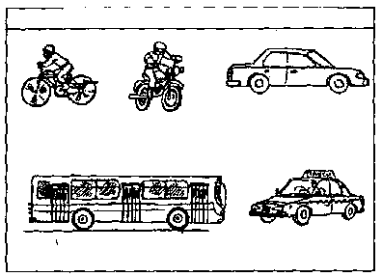
Задание 1. Подпиши название транспорта.

Задание № 2.

Проезжая часть дороги – это часть, которая предназначена только для движения автомобилей

Прочти и зачеркни не правильный ответ.

По проезжей части дороги могут двигаться автобусы, люди, велосипеды, трамваи, грузовые машины, дети с родителями

Задание 3. Заполни таблицу.

 |  |  |  | Виды транспорта.
 | Наземный |  | Водный |  | Воздушный | Подземный

УРОК 30
Транспорт
«____»___________________20___г.
Проезд в школу - интернат (маршрут, виды транспорта).

Задание 1. Ответь на вопросы.

Как называется человек, идущий пешком?

Ответ: ______________________________________________

Как называется человек, который едет в транспорте?

Ответ: ______________________________________________

Задание 2. Ответь на вопрос. В клетке пересечения вопроса и ответа поставь «+».
Городской транспорт | Велосипед | Автомобиль для перевозки людей | Автомобиль для перевозки грузов | Автобус | Трамвай | Троллейбус
Вело-мото
Легковой
Грузовой
Пассажирский

Задание 3. Ответь на вопросы.
Запиши, на каком транспорте ты добираешься до школы – интерната.
Ответ: _________________________________________________________.
Сколько денег ежедневно ты затрачиваешь на проезд.
Ответ: ____________________________________

УРОК 31
Транспорт
«____»___________________20___г.
Правила дорожного движения.
Знаки дорожного движения.
Задание 1. Выбери из предложенных утверждений, то, которое ты считаешь верным. Запиши шифр. В итоге должно получиться слово, которое используется сегодня на уроке.
«Б» — жди транспорт в установленных местах.
«Д» — жди транспорт недалеко от остановки.
«Е» — на остановке пассажиры сначала должны войти, а затем выйти.
«И» — на остановке пассажиры сначала должны выйти, а затем войти.
«Л» — войдя в салон, оплати проезд или предъяви проездной билет.
«К» — оплати проезд или предъяви проездной билет при выходе из транспорта.
«Е» — уступай место пожилым, инвалидам и малышам.
«У» — уступай место тому, кто об этом попросит.
«Р» — во время остановки продвигайся к выходу.
«Т» — продвигайся к выходу заранее.

Ключевое слово — «____________________».

Задание 2. Допиши правила.

Заучи закон простой: «Красный свет зажегся - _______________».

Желтый скажет пешеходу: «Приготовься к _________________».

А зеленый впереди: «Говорит он всем - __________________».

Задание 3. Допиши предложение.
МОЖНО БЫТЬ УВЕРЕННЫМ В СВОЕЙ БЕЗОПАСНОСТИ НА ДОРОГЕ,
ЕСЛИ ХОРОШО ЗНАТЬ И ВЫПОЛНЯТЬ ПРАВИЛА ______________________________________________________________________.

Задание 4. Отгадай загадки. Запиши ответ в клеточки.

1.По ней ходят и ездят, а ей не больно.

2. Дорожка, по которой идут пешеходы.

3. Полоса огороженной дороги, проезжей части.

4. Место, где ожидают общественный пассажирский транспорт.

5. Участники дорожного движения.

Контрольная работа.

Задание 1. Прочитай вопрос. Отметь нужный вариант ответа.
Имеет ли право пассажир делать водителю замечания? | 1) не может
 | 2) может, но не часто
 | 3) может, так как замечания пойдут ему на пользу
Как правильно держать зонтик, идя по улице? | 1) только горизонтально
 | 2) только вертикально
 | 3) ловко играя им, совершая круговые движения
С какой стороны следует обходить пассажиров? | 1) с левой
 | 2) с правой
 | 3) это безразлично, главное, чтобы вы им не мешали
Где на тротуаре самое безопасное место? | 1) посередине
 | 2) ближе к домам
 | 3) ближе к дороге

Задание 2. Ответь на вопрос.

Что означает красный свет светофора?
Ответ: __________________________________________________________

Задание 3. Зная, сколько денег необходимо для ежедневного проезда от дома до школы и на дорогу назад, рассчитай, сколько потребуется для этих целей денег на неделю.

УРОК 32
Семья
«____»___________________20___г.
Семья, родственные отношения в семье.
Взаимоотношение между членами семьи и взаимопомощь.

Задание 1. Выбери правильный ответ и подчеркни его.
Семья - это близкие люди, которые живут вместе и ведут общее хозяйство.

Семья - все родные, живущие в разных городах.

Задание 2. Подчеркни, кто не является членом твоей семьи:
- учительница - мама
- соседка - сестра
- папа - бабушка
- брат - друг
Задание 3. Выбери из предложенных утверждений, то, которое ты считаешь верным. Запиши шифр. В итоге должно получиться слово, которое используется сегодня на уроке.
«С» — ежедневно нужно убирать свою комнату.
«Д» — свою комнату нужно убирать по просьбе взрослых.
«И» — во время еженедельной уборки нужно убрать только свою комнату.
«Е» — помогать в уборке всей квартиры.
«М» — играть с младшими детьми.
«К» — младшие дети должны быть с родителями.
«Ь» — нужно всегда убирать за домашними животными.
«У» — за домашними животными нужно убирать тому, кто их завел.
«Р» — выносить мусор нужно, как только попросят.
«Я» — выносить мусор нужно ежедневно.

Ключевое слово — «_________________».

Задание 4. Подчеркни, какие, на твой взгляд, должны быть отношения в семье:
- забота о младших, старших или больных членах семьи;
- наказание;
- обязанности есть у каждого члена семьи
- вежливое обращение друг с другом
- уважение друг друга
- равнодушное отношение друг к другу
- любовь, внимание
- можно обманывать друг друга
- каждый должен заботиться о себе сам
- поздравление с праздниками, днями рождения
- младшие должны слушаться старших
- за столом должна обедать вся семья

Задание 5. Напиши, какие у тебя обязанности в семье.
___________________________________________________________________________________________________________________________________________________________________________________________________________________________________________________________________________________________________________________________________________________________________

УРОК 33
«____»___________________20___г.

Состав семьи учащихся.
Фамилия, имя, отчество, возраст каждого члена семьи,
дни рождения их.

Задание 1. Заполни таблицу самостоятельно, указывая членов своей семьи.

Родственные отношения | Фамилия | Имя | Отчество | Дата рождения

Задание 2. Напиши место работы и профессию членов своей семьи.
Родственные отношения | Место работы

Контрольная работа.

Задание. Прочитай вопрос. Отметь нужный вариант ответа.

Выбери правильный ответ. Семья это- | 1. это близкие люди, которые живут вместе и ведут общее хозяйство
 | 2. все родные, живущие в разных городах.
Отметь галочкой обязанности в семье детей | 1. зарабатывание денег
 | 2. уход за младшими, больными членами семьи
 | 3. покупка продуктов, вещей для дома
 | 4. помощь по дому
Отметь галочкой, кто является родственником: | 1. брат, сестра
 | 2. учительница
 | 3. бабушка
Отметь галочкой какие отношения наблюдаются в дружной семье: | 1. равнодушное отношение друг к другу
 | 2. любовь, внимание
 | 3. за столом должна обедать вся семья
 | 4. каждый ест, когда ему удобно

УРОК 34

Итоговая проверочная работа
Задание 1. СБО –это:
С ___________________________________________________________
Б____________________________________________________________
О___________________________________________________________

Задание 2. Напиши стоимость данных продуктов питания:
Хлеб- _________________. Колбаса- _______________.
Молоко- _______________. Лук-___________________
Макароны- _____________. Соль-__________________
Сахар- _________________. Масло растительное-__________
Задание 3. Ответь на вопросы.

Где ты можешь узнать срок годности продукта?

Ответ: ______________________________________________

Если срок годности продукта закончился, можно его употреблять в пищу?

Ответ: ______________________________________________

Задание 4. Ответь на вопросы.

Где хранят продукты питания, чтобы они не испортились?
Ответ: _________________________________________________________________
Что хранят в морозильной камере холодильника?
Ответ: ________________________________________________________________
______________________________________________________________________
Где хранятся овощи (морковь, свекла) ?_____________________________________
_______________________________________________________________________

Задание 5. Прочитай вопрос. Ответь на вопросы

Кто дает человеку отчество? _____________________________________________

Сколько раз в день надо чистить зубы ? ____________________________________

Как называется уход за обувью каждый день? ______________________________

Задание 6. Прочитай вопрос. Отметь нужный вариант ответа.
В продовольственном магазине продают? | Одежду | + или -
В продовольственном магазине продают? | Продукты
В продовольственном магазине продают? | Мебель
В молочном отделе продовольственного магазина продают: | Ряженку
В молочном отделе продовольственного магазина продают: | Сметану
В молочном отделе продовольственного магазина продают: | Майонез
Отметь галочкой фасованные продукты: | Пачка чая
Отметь галочкой фасованные продукты: | Пирожное
Отметь галочкой фасованные продукты: | Конфеты
Где можно хранить скоропортящиеся  продукты питания? | Кухонный шкаф
Где можно хранить скоропортящиеся  продукты питания? | Стол
Где можно хранить скоропортящиеся  продукты питания? | Холодильник
Задание 7. Нарисуй и подпиши летнюю одежду обувь.

Литература
- Безруких М .Ф. и др. Две недели в лагере здоровья: Методическое пособие для учителя. - М: ОЛМА-ПРЕСС, 2004г.
- Безруких М .Ф. и др. Две недели в лагере здоровья: Рабочая тетрадь- М: ОЛМА-ПРЕСС, 2004г.
- Безруких М .Ф. и др. Разговор о правильном питании. Методическое пособие для учителя. М: ОЛМА-ПРЕСС, 2003г.
- Безруких М .Ф. и др. Разговор о правильном питании. Рабочая тетрадь для школьников, М: ОЛМА-ПРЕСС, 2003г.
- Воронкова В.В., Казакова С.А. Социально-бытовая ориентировка учащихся 5-9 классов в специальной (коррекционной) общеобразовательной школе VIII вида. Пособие для учителя. М: Владос, 2006г.
- Галле А.Г., Кочетова Л.Л Тетрадь по обслуживающему труду (для учащихся коррекционных школ VIII вида) 6 класс –М: АРКТИ ,2009г.
- Гладкая В.В. Социально-бытовая подготовка воспитанников специальных (коррекционных) общеобразовательных учреждений VIII вида. Методическое пособие. М: НЦ ЭНАС, 2003г.
- Козловская Е.А. , Козловский С.А. Дорожная безопасность: обучение и воспитание младшего школьника. Учебно-методическое пособие для общеобразовательных учреждений и системы дополнительного образования. М: Третий Рим, 2002г.
- Львова С.А. Практический материал у урокам социально-бытовой ориентировки в специальной (коррекционной) общеобразовательной школе VIII вида. Пособие для учителя 5-9 классы. М: Владос, 2005г
- Львова С.А. Социально-бытовая ориентировка. 5-9 классы: развернутое тематическое планирование. Волгоград: Учитель, 2011г.
- Социально-бытовая ориентировка в специальных (коррекционных) общеобразовательных учреждениях VIII вида. Пособие для учителя. Под ред. А.М. Щербаковой. М: Владос, 2005г.
- Программы специальных (коррекционных) образовательных учреждений VIII вида: 5-9 классы. Сборник 1 под ред. Воронковой В.В. М.: ВЛАДОС, 2010г.

Содержание

 | Здравствуй дорогой друг! | 3
Урок 1 | Введение | 4
Урок 2 | Личная гигиена: Значение личной гигиены для здоровья и жизни человека. Правила и приемы выполнения утреннего и вечернего туалета. | 5
Урок 3 | Личная гигиена: Гигиена зрения. Правила бережного отношения к зрению при чтении, письме, просмотре телепередач. | 6
Урок 4 | Личная гигиена: Содержание в чистоте и порядке личных вещей: носовой платок, зубная щетка и т.д. | 10
Урок 5 | Личная гигиена: Обобщение пройденной темы. Контрольная работа. | 11
Урок 6 | Одежда и обувь: Значение одежды, головных уборов для сохранения здоровья человека. Их виды и назначения. | 12
Урок 7 | Одежда и обувь: Правила и приемы повседневного ухода за одеждой: предупреждение загрязнения, сушка, чистка,  Подготовка сезонной одежды к хранению | 13
Урок 8 | Одежда и обувь: Значение обуви для сохранения здоровья человека. Виды и назначения. Приемы повседневного ухода за одеждой. | 16
Урок 9 | Одежда и обувь: Правила повседневного ухода за обувью. | 18
Урок 10 | Одежда и обувь: Контрольная работа | 19
Урок 11 | Культура поведения: Значение осанки при ходьбе, в положении сидя и стоя для общего здоровья. Упражнения для укрепления осанки | 20
Урок 12 | Культура поведения: Формы обращения к старшим и сверстникам при встрече и расставании. Приемы обращения с просьбой, вопросом. | 22
Урок 13 | Культура поведения: Правила поведения за столом | 23
Урок 14 | Культура поведения: Контрольная работа | 24
Урок 15 | Торговля: Виды торговых предприятий. Их значение для обеспечения жизни и деятельности людей, животных. | 25
Урок 16 | Торговля: Продуктовые магазины и их отделы:  хлебные изделия, кондитерские, бакалея, молочные,  колбасные изделия, сыры, мясо, рыба, овощи, фрукты, кулинария. | 27
Урок 17 | Торговля: Продуктовые специализированные:  «Булочная», «Булочная – кондитерская», «Овощи – фрукты». Контрольная работа | 29
Урок 18 | Питание: Значение питания в жизни и деятельности людей. | 31
Урок 19 | Питание: Разнообразие продуктов, составляющих рацион питания. | 32
Урок 20 | Питание: Влияние правильного режима и  рационального питания на здоровье детей. | 34
Урок 21 | Питание: Место приготовления пищи и оборудование его. | 35
Урок 22 | Питание: Приготовление пищи, не требующей тепловой обработки. | 37
Урок 23 | Питание: Правила и приемы ухода за посудой и помещением, где готовят пищу | 39
Урок 24 | Питание: Сервировка стола | 41
Урок 25 | Питание: Контрольная работа | 42
Урок 26 | Жилище: Виды жилых помещений в городе и селе.  Жилой дом, интернатские помещения. | 43
Урок 27 | Жилище: Варианты квартир и подсобных помещений.  Организация рабочего места школьника. Виды отопления в городе и селе. | 45
Урок 28 | Жилище: Почтовый адрес дома, школы - интерната | 47
Урок 29 | Транспорт: Виды транспортных средств. | 49
Урок 30 | Транспорт: Проезд в школу - интернат (маршрут, виды транспорта). | 50
Урок 31 | Транспорт: Правила дорожного движения.  Знаки дорожного движения. | 51
Урок 32 | Семья: Семья, родственные отношения в семье.  Взаимоотношение между членами семьи и взаимопомощь. | 53
Урок 33 | Семья: Состав семьи учащихся. Фамилия, имя, отчество, возраст каждого члена семьи, дни рождения их. | 55
Урок 34 | Обобщающий урок Итоговая проверочная работа | 57
 | Литература | 59
 | Содержание | 60

